FWZN-XXXXXXXXXXXXXXXXXXXXXXXXXXXXXXXX-XXXX

药品经营许可证
（零售）换发
服务指南

黄石市食品药品监督管理局
2017年12月12日发布
2018年01月01日实施
《药品经营许可证》（零售）换发服务指南
一、适用范围
本服务指南适用于在本行政区域内，依法取得《药品经营许可证》且有效期届满，需要继续经营药品的企业换发《药品经营许可证》(零售)业务。
二、基础要素
（一）事项名称
《药品经营许可证》（零售）换发
（二）事项代码
XXXXXXXXXXXXXXXXXXXXXXXXXXXXXXXX
（三）办件类型
即办件□ 承诺件√
（四）申请形式
窗口申请□ 网上申请√
（五）服务对象
自然人□ 法人√ 其它组织√
（六）受理机构
县（区）食品药品监督管理局
（七）决定机构
县（区）食品药品监督管理局
（八）联办机构
无

（九）监察机构
黄石市食品药品监督管理局
（十）设定依据
1、《中华人民共和国药品管理法》（主席令45号）第十四条第二款 《药品经营许可证》应当标明有效期和经营范围，到期重新申请发证。
2、《中华人民共和国药品管理实施条例》（国务院令第360号令，根据2016年2月6日国务院第666号令《国务院关于修改部分行政法规的决定》修订）第十七条 《药品经营许可证》有效期为5年。有效期届满，需要继续经营药品的，持证企业应当在许可证有效期届满前6个月，按照国务院药品监督管理部门的规定申请换发《药品经营许可证》。药品经营企业终止经营药品或者关闭的，《药品经营许可证》由原发证机关缴销。
3.《药品经营许可证管理办法》第十九条《药品经营许可证》有效期为5年。有效期届满，需要继续经营药品的，持证企业应在有效期届满前6个月内，向原发证机关申请换发《药品经营许可证》。原发证机关按本办法规定的申办条件进行审查，符合条件的，收回原证，换发新证。
相关法规、文件及其他事项
《湖北省药品经营许可证管理实施办法》第二十二条《药品经营许可证》有效期为5年.有效期届满,需要继续经营药品的,持证企业应在有效期届满前6个月内,向原发证机关申请换发《药品经营许可证》.原发证机关按本实施办法规定的条件及GSP认证检查评定标准进行审查,符合条件的,收回原证,换发新证.不符合条件的,可限期3个月进行整改,整改后仍不符合条件的,注销原《药品经营许可证》。
食品药品监督管理部门根据药品经营企业的申请,应当在《药品经营许可证》有效期届满前作出是否准予其换证的决定.逾期未作出决定的,视为准予换证.但持证企业未按规定时间申请换证的,延期责任由该企业自负;逾期未申请的,视为自动放弃。
《药品经营许可证》换发验收标准,验收程序国家食品药品监督管理局有另行规定的从其规定。
（十一）受理要求
1.申请时限
无
2.受理条件
（1）、在本辖区内持有《药品经营许可证》的药品经营（零售）企业（在有效期内）。
（2）《湖北省药品经营许可证管理实施办法》第二十二条《药品经营许可证》有效期为5年，有效期届满，需要继续经营药品的,持证企业应在有效期届满前6个月内,向原发证机关申请换发《药品经营许可证》.原发证机关按本实施办法规定的条件及GSP认证检查评定标准进行审查,符合条件的,收回原证,换发新证.不符合条件的,可限期3个月进行整改,整改后仍不符合条件的,注销原《药品经营许可证》。
3.禁止性要求
企业，企业法定代表人或企业负责人，质量管理负责人无以下《药品管理法》第75条，第82条规定的情况。
《药品管理法》（主席令第45号）第七十五条第一款 从事生产、销售假药及生产、销售劣药情节严重的企业或者其他单位，其直接负责的主管人员和其他直接责任人员十年内不得从事药品生产、经营活动。
第八十二条 违反本法规定，提供虚假的证明、文件资料样品或者采取其他欺骗手段取得《药品生产许可证》、《药品经营许可证》、《医疗机构制剂许可证》或者药品批准证明文件的，吊销《药品生产许可证》、《药品经营许可证》、《医疗机构制剂许可证》或者撤销药品批准证明文件，五年内不受理其申请，并处一万元以上三万元以下的罚款。
(十二）数量限制
无
（十三）法定办结时限
30个工作日（不包括补正材料、现场核查、公示、送达时间）
（十四）承诺办结时限
20个工作日（不包括补正材料、现场核查、公示、送达时间）
（十五）申请材料
- 申请材料目录
申请材料目录见表1：

表1 《药品经营许可证》（零售）换发申请材料目录
序号 | 材料名称 | 材料来源 | 材料要求 | 材料性质  （纸质版/电子版） | 材料份数
1 | 《药品经营许可证》换证申请 | 企业自备 | 内容包括但不仅限于：换证理由、资金状况、地点、周边环境、经营范围、人员资质、变更情况等回顾分析 | □纸质版  电子版 | 原件1份  □复印件
2 | 《药品经营许可证换发申请表》 | 黄石市食品药品监督局网站提供模板。下载网址：http://syjj.huangshi.gov.cn/ | 加盖公章。  所填写项目应填写齐全、准确。 | □纸质版  电子版 | 原件1份  □复印件
3 | 《营业执照》 | 工商行政管理部门核发 | 法定代表人签字并加盖企业公章。 | □纸质版  电子版 | □原件1份  复印件
4 | 《药品经营许可证》正、副本 | 食药监局核发 | 正、副本完整无缺失 | □纸质版  电子版 | 原件 1份  □复印件
5 | 质量管理文件目录 | 企业自备 | 包含但不仅限于质量管理制度、岗位职责、操作规程。 | □纸质版  电子版 | □原件1份  复印件
6 | 企业组织机构职能框架图 | 企业自备 | 加盖公章。  根据实际情况制作。 | □纸质版  电子版 | 原件1份  □复印件
7 | 《企业负责人员和质量管理人员情况表》 | 黄石市食品药品监督局网站提供模板。下载网址：http://syjj.huangshi.gov.cn/ | 核验原件。  人员简历、任职证明、身份证明、学历证明、技术职称证明，质量管理人员执业药师资格证和离职证明应附后。 | □纸质版  电子版 | □原件1份  复印件
8 | 《企业经营设施、设备情况表》 | 黄石市食品药品监督局网站提供模板。下载网址：http://syjj.huangshi.gov.cn/ | 加盖公章。  所填写项目应填写齐全、准确。 | □纸质版  电子版 | 原件1份  □复印件
9 | 营业场所和仓库地理位置及经营场所平面布局图 | 企业自备 | 布局图和地理位置图应严格标明比例，并附房屋产权证明和土地使用证明或房屋租赁证明。 | □纸质版  电子版 | □原件1份  复印件
10 | 承诺书 | 黄石市食品药品监督局网站提供模板。下载网址：http://syjj.huangshi.gov.cn/ | 法定代表人签字并加盖企业公章。 | □纸质版  电子版 | 原件1份  □复印件
11 | 申请办理时，经办人不是法定代表人或负责人本人时，提供《法定代表人授权委托书》和被委托人身份证复印件 | 黄石市食品药品监督局网站提供模板。下载网址：http://syjj.huangshi.gov.cn/ | 身份证现场核验原件。 | □纸质版  电子版 | 原件1份  □复印件
其它要求：
- 所有材料应完整、清晰，采用A4纸打印并左侧装订。
- 要求签字的须签字，每份首页末页加盖企业公章，如为整本材料，则需加盖骑缝章。
3.复印件须清晰，大小与原件相符加盖企业公章及“本复印件与原件一致”窗口核对章。
4.提交材料中的复印件须在现场办理时核验原件。
5.网上提交材料的，按材料目录提交电子扫描件，电子扫描件可采用PDF/JPG/DOC格式。
2.表单
药品经营许可证换发申请表见附件1，
企业负责人员和质量管理人员情况表见附件2，
企业经营设施、设备情况表见附件3，
承诺书见附件4，
法定代表人授权委托书见附件5。
3.申请材料范本
《药品经营许可证》换证申请（范本）见附件6。
（十六）结果名称
1.准予许可的，申请人可获得《药品经营许可证》（零售）正、副本。
2.不予许可的，申请人可获得《不予行政许可决定书》。
（十七）结果样本
药品经营许可证（结果样本）见附件7，
不予行政许可决定书（结果样本）见附件8。

（十八）收费
本行政许可事项不收费。
（十九）办理时间
窗口办理时间：周一至周五上午8：00—12：00，下午14:30-17:30（夏季作息时间：上午8：00—12：00，下午15:00-18:00）
（二十）办理地点
地点：大冶市（大冶市人民政府政务服务中心一楼）；阳新县（阳新县政务服务中心二楼）；黄石港区（黄石市行政服务中心三楼办证大厅）；西塞山区（西塞山区政务服务中心）；下陆区（下陆区劳动就业局2楼办证大厅）；铁山区（铁山区政府四楼0433办公室）；经济开发区（黄石市食品药品监督管理局黄石经济技术开发区分局）
地址：大冶市（大冶市大棋路政务服务中心）；阳新县（阳新县陵园路县政务服务中心）；黄石港区（黄石港区延安路28号）；西塞山区（黄石市西塞山区飞云街6号）；下陆区（下陆区铜花山庄车站旁劳动就业局2楼）；铁山区（铁山区鹿獐山大道226号）；经济开发区（黄石经济技术开发区金山大道189号管委会大楼2188室）
（二十一）办理流程图
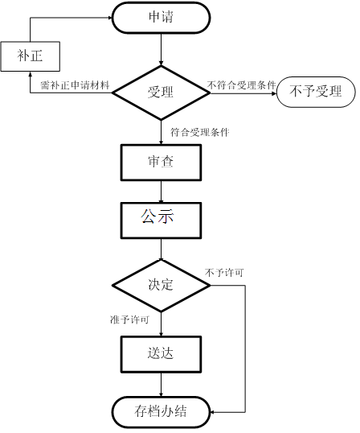
图1办理流程图
三、办理流程
（一）申请
申报人通过黄石市药品监督管理局网http://syjj.huangshi.gov.cn/进行网上申报。
（二）受理
5个工作日内对资料进行审核，材料不齐全或不符合要求的，向申请人发出补正材料通知；不属于本部门职权范围或申请事项不需行政许可的，不予受理，向申请人发出不予受理的理由及通知；符合申请要求的，依据法律法规初审合格后向申请人发出《受理通知书》。
（三）审查
审查过程中，如有需配合环节，申请人应积极配合。
（四）决定
县（区）作出准予许可或不予许可的决定。
（五）制证发证
不予许可的事项，网上发出电子《不予行政许可决定书》，系统即时通知企业，并同步在电子证书公示平台上公示。
准予许可的事项，网上即时生成《药品经营许可证》电子证书（盖县（区）食品药品监督管理局电子印章）(见附件)。生成电子证书的同时，即时通知申请人可获取行政许可电子证书，并同步在省局网站电子证书公示平台上公示。或申请人可凭《受理通知书》和身份证到受理窗口领取证件。
（六）中止
无
（七）终止
1.申请人提交的行政许可申报资料，行政受理机构尚未作出受理决定的，原申请人可向行政受理机构书面申请终止申报，行政受理机构应当自收到申请之日起5个工作日内退回其全部申请资料，并注明原因。
2.申请人提交的行政许可申报资料，行政受理机构已受理的，原申请人可向行政受理机构书面提出撤回行政许可申请，行政受理机构应当自收到申请之日起10个工作日内，作出不予许可决定送达申请人，并收回《行政许可受理通知书》。
- 办理服务
（一）预约办理
可通过窗口、电话、网上等预约服务。
窗口地址：大冶市（大冶市人民政府政务服务中心一楼）；阳新县（阳新县政务服务中心二楼）；黄石港区（黄石市行政服务中心三楼办证大厅）；西塞山区（西塞山区政务服务中心）；下陆区（下陆区劳动就业局2楼办证大厅）；铁山区（铁山区政府四楼0433办公室）；经济开发区（黄石市食品药品监督管理局黄石经济技术开发区分局）
电话号码：大冶市（0714-8758590）；阳新县（0714-7337721）；黄石港区（0714-3076462）；西塞山区（0714-6505066）；下陆区（0714-5325109）；铁山区（0714-3260770）；经济开发区（0714-6395359）
网址：http://syjj.huangshi.gov.cn/
（二）咨询
申请人可通过电话、窗口、网站进行咨询。
（1)电话咨询。电话号码：大冶市（0714-8758590）；阳新县（0714-7337721）；黄石港区（0714-3076462）；西塞山区（0714-6505066）；下陆区（0714-5325109）；铁山区（0714-3260770）；经济开发区（0714-6395359）。
（2)窗口咨询。地址：大冶市（大冶市人民政府政务服务中心一楼）；阳新县（阳新县政务服务中心二楼）；黄石港区（黄石市行政服务中心三楼办证大厅）；西塞山区（西塞山区政务服务中心）；下陆区（下陆区劳动就业局2楼办证大厅）；铁山区（铁山区政府四楼0433办公室）；经济开发区（黄石市食品药品监督管理局黄石经济技术开发区分局）
（3)咨询网址：http://syjj.huangshi.gov.cn/
如咨询的问题无法现场答复的，应在5个工作日内给予电话答复。
（三）进程与结果查询
申请人可通过电话、窗口、网上系统进行咨询。
（1)电话查询。窗口电话：大冶市（0714-8758590）；阳新县（0714-7337721）；黄石港区（0714-3076462）；西塞山区（0714-6505066）；下陆区（0714-5325109）；铁山区（0714-3260770）；经济开发区（0714-6395359）。
（2)窗口查询。地址：大冶市（大冶市人民政府政务服务中心一楼）；阳新县（阳新县政务服务中心二楼）；黄石港区（黄石市行政服务中心三楼办证大厅）；西塞山区（西塞山区政务服务中心）；下陆区（下陆区劳动就业局2楼办证大厅）；铁山区（铁山区政府四楼0433办公室）；经济开发区（黄石市食品药品监督管理局黄石经济技术开发区分局）
网上查询：http://www.hubfda.gov.cn/
（四）物流快递
1.物流快递接收
收件信息：大冶市（大冶市人民政府政务服务中心一楼）；阳新县（阳新县政务服务中心二楼）；黄石港区（黄石市行政服务中心三楼办证大厅）；西塞山区（西塞山区政务服务中心）；下陆区（下陆区劳动就业局2楼办证大厅）；铁山区（铁山区政府四楼0433办公室）；经济开发区（黄石市食品药品监督管理局黄石经济技术开发区分局）
电话：大冶市（0714-8758590）；阳新县（0714-7337721）；黄石港区（0714-3076462）；西塞山区（0714-6505066）；下陆区（0714-5325109）；铁山区（0714-3260770）；经济开发区（0714-6395359）。
2.物流快递寄出
需通过物流快递获取办理结果材料的，应提供收件地址、收件人及电话。
五、申请人权利和义务
（一）监督投诉
申请人可通过窗口、电话、信函等方式进行监督投诉。
窗口监督投诉。地址：各县（区）食品药品监督管理局或黄石市食品药品监督管理局。
电话监督投诉。电话号码：12331。
信函监督投诉。投诉受理部门名称：黄石市食品药品监督管理局投诉举报中心。
（二）行政复议或行政诉讼
申请人对事项的办理结果有异议的，可依法申请行政复议或行政诉讼。
被申请人：县（区）食品药品监督管理局
地址：大冶市（大冶市人民政府政务服务中心一楼）；阳新县（阳新县政务服务中心二楼）；黄石港区（黄石市行政服务中心三楼办证大厅）；西塞山区（西塞山区政务服务中心）；下陆区（下陆区劳动就业局2楼办证大厅）；铁山区（铁山区政府四楼0433办公室）；经济开发区（黄石市食品药品监督管理局黄石经济技术开发区分局）
电话号码：12331
（三）申请人义务
申请人应履行以下义务：
1.按要求提交申请材料。
2.保证申请材料的真实完整性。
3.履行主体责任，主动配合监督检查，自觉接受监督。

附件：1.药品经营许可证换发申请表
2.企业负责人员和质量管理人员情况表
3.企业经营设施、设备情况表
4.承诺书
5.授权委托书
6.《药品经营许可证》换证申请（范本）
7.药品经营许可证（结果样本）
8.不予行政许可决定书（结果样本）

附件1

换发《药品经营许可证》申请表

企业名称：

申 请 人：

填报日期： 年 月 日

换发药品经营许可证申请表
企业名称
注册地址
仓库地址 |  |  |  |  |  |  |  |  | 经营方式
许可证号 |  |  |  | 许可证有效期
GSP认证  证书编号 |  |  |  | GSP证有效期
经营范围
法定代表人 |  |  | 职 务 |  |  |  |  |  |  | 技术职称
企业负责人 |  |  | 职 务 |  |  |  |  |  |  | 技术职称
质量负责人 |  |  | 从事药品经营管理工作年限 |  |  |  |  |  |  | 技术职称
处方审核  人 员 |  |  | 从事药品经营管理工作年限 |  |  |  |  |  |  | 技术职称
联 系 人 |  |  | 联系电话 |  |  |  |  |  |  | 邮政编码
人  员  情  况 | 职工  总数 | 从事质量管  理、验收、养  护人员总数 | 药学技术人员数
 |  |  | 执业  药师 |  | 主任  药师 |  | 副主任  药师 | 主管  药师 |  |  |  | 药  师 | 药士 |  |  | 从业  药师
法人代表(或企业负责人)签字： 单位盖章：

年 月 日

附件2
企业负责人员和质量管理人员情况表
填报单位: 填表日期: 年 月 日
序号 | 姓名 | 职务 | 学历 | 所学  专业 | 是否执业药师 | 技术  职称 | 所在  部门
1
2

注:填写本表时,请将企业法定代表人、企业负责人、质量负责人的学历、执业药师证明或专业技术职称证书及个人简历、身份证、聘书的复印件附后。

企业验收养护人员情况表
填报单位: 填表日期: 年 月 日
序号 | 姓名 | 职务 | 学历 | 所学  专业 | 是否执业药师 | 技术  职称 | 备注
注:填写本表时,请将执业药师证明或专业技术职称证书及个人简历、身份证的复印件附后。

附件3
企业经营设施、设备情况表
填报单位: 填表日期: 年 月 日
营业场所及辅助、  办公用房 | 营业用房面积 |  |  | 辅助用房面积 |  |  |  | 办公用房面积 | 备注
药品储存用仓库 | 仓库面积 |  |  |  |  |  |  |  | 备注
 | 仓库  总面积 | 冷库面积 |  |  | 阴凉库面积 | 常温库面积 |  | 特殊管理药品  专库面积
验收  养护室 | 面积 | 仪器设备 |  |  |  |  |  |  | 备注
其他 | 中药饮片  分装室面积 |  | 配货场所面积 |  |  |  | 仓库中其他设施和设备
 | 运输用车辆和设备 |  | 运输用车辆  车型及数量： |  |  |  | 符合药品特性要求的设备

附件4
承诺书
一、本企业申请材料的所有内容是真实的，无任何造假行为。
二、本企业法定代表人、企业负责人、质量负责人无《药品管理法》第75条、第82条规定的情形。
三、本企业的质量管理人员无在外企业兼职的行为，保证在职在岗。
四、本企业决不搞挂靠经营，决不出租、出借许可证。
五、本企业决不有意销售假劣药品、医疗器械。
六、本企业决不从非法渠道购进药品、医疗器械，决不向无资质单位或个人销售药品、医疗器械。
七、本企业决不超方式超范围经营。
八、本企业决不搞商业贿赂。
以上承诺，本企业保证严格遵守，如有违反，企业完全接受食品药品监督管理部门作出的行政处罚，直至吊销药品、医疗器械《经营许可证》。
法定代表人签字（或盖章）
企业公章
年 月 日

附件5
授 权 委 托 书

委托人 | 姓 名 |  | 职 务
 | 工作单位
 | 联系电话
被委托人 | 姓 名 |  | 职 务
 | 工作单位
 | 联系电话 |  |  | 传 真
 | 手 机
兹委托 办理 事宜。授权范围：□1、接受行政机关依法告知的权利。
□2、代为提交申请材料、更正、补正、补充材料的权利。
□3、代理申请人行政许可审查中的陈述和申辩的权利。
□4、签收批件的权利。
□5、其他权利 。
委托期限自 年 月 日至 年 月 日。

(委托人单位公章) 被委托人：
年 月 日 年 月 日
注：委托人应为企业法定代表人。已授权的请在□中打“√”，未授权的请在□中打“×”。

附件6
《药品经营许可证》换证申请（范本）
一、申请事项
《药品经营许可证》换发
二、申请人基本情况
单位名称：XXXXXX有限公司
单位地址：XX市XXXX区XX路XX号
法定代表人或负责人：张XX
联系人：陈XX
联系电话：XXXXXXXXXXX
三、已具备的条件
（一）人员
XXXXXXXXXXX
（二）场所
XXXXXXXXXXX
（三）设备设施
XXXXXXXXXXX
（四）资金
XXXXXXXXXXX
- 《药品经营许可证》存续期间企业情况回顾与分析
XXXXXXXXXXX
四、提交申请材料的目录
1. XXXXXXXXXXX
2. XXXXXXXXXXX
五、换证原因及其他需要说明的情况
XXXXXXXXXXXXXXXXXXXX
六、申请人承诺
本人（单位）保证提交的申请材料内容真实，如有虚假，愿承担由此造成的法律后果。

申请人：（签名/盖章）

年 月 日
附7
《药品经营许可证》（零售）结果样本
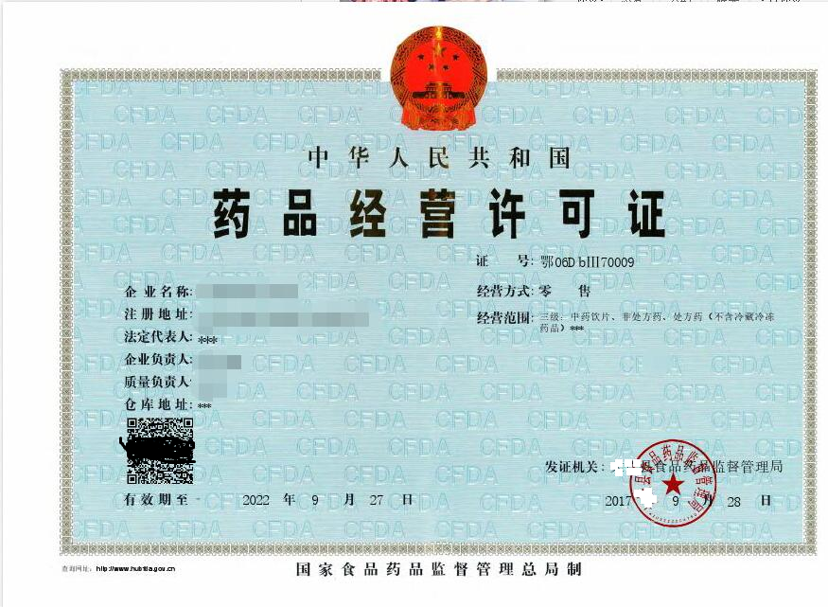

附件8

不予行政许可决定书（结果样本）

不予行政许可决定书
（一式两联）

不予决字(XX)第XX号
申请人（单位） ：
经审查，你（单位） 于 年 月 日申请的 不符合该行政许可事项的法定条件和标准,现决定不予行政许可。
不予行政许可的理由如下：

如对本决定持有异议，可以向本行政机关陈述理由并进行申辩，也可以在收到本决定书之日起60日内向XX县（区）人民政府或XX市（州、林区）食品药品监督管理局申请复议，或在收到本决定书之日起6个月内直接向XX县（区）人民法院提起行政诉讼。

承办人：(部门专用章)
年 月 日

窗口电话：XXXX-XXXXXX 投诉电话：12331

